ПУНК ВРЕМЕННОГО СОДЕРЖАНИЯ
07.10.2026 г.

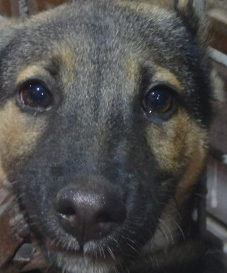 | Дата отлова, место обнаружения | 07.10.2026 г.  Красноармейский район, ул. Клавы Панчишкиной
 | Вид, пол животного | Собака, самка
 | Окрас животного | Серо-рыжий
 | Инд. номер/маркировка животного | 0362/26 МБУ «Северное»

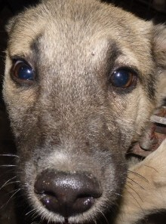 | Дата отлова, место обнаружения | 07.10.2026 г.  Красноармейский район, ул. Клавы Панчишкиной
 | Вид, пол животного | Собака, самка
 | Окрас животного | Собака, самка
 | Инд. номер/маркировка животного | 0361/26 МБУ «Северное»

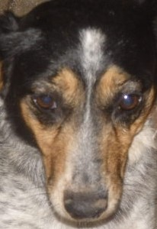 | Дата отлова, место обнаружения | 07.10.2026 г.  Красноармейский район, ул. Клавы Панчишкиной
 | Вид, пол животного | Собака, самка
 | Окрас животного | Черно-серый
 | Инд. номер/маркировка животного | 0360/26 МБУ «Северное»

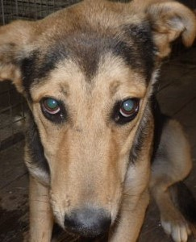 | Дата отлова, место обнаружения | 07.10.2026 г.  Красноармейский район, ул. Лазарева
 | Вид, пол животного | Собака, самец
 | Окрас животного | Черно-рыжий
 | Инд. номер/маркировка животного | 3115/24 МБУ «Северное»

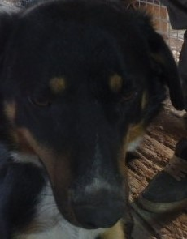 | Дата отлова, место обнаружения | 07.10.2026 г.  Красноармейский район, ул. Лазарева
 | Вид, пол животного | Собака, самец
 | Окрас животного | Черно-рыжий
 | Инд. номер/маркировка животного | 3422/24 МБУ «Северное»

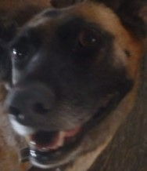 | Дата отлова, место обнаружения | 07.10.2026 г.  Красноармейский район, пр-т Героев Сталинграда
 | Вид, пол животного | Собака, самка
 | Окрас животного | Рыжий
 | Инд. номер/маркировка животного | 0076/24 МБУ «Северное»

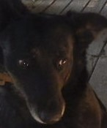 | Дата отлова, место обнаружения | 07.10.2026 г.  Красноармейский район, пр-т Героев Сталинграда
 | Вид, пол животного | Собака, самец
 | Окрас животного | Черно-рыжий
 | Инд. номер/маркировка животного | 0354/26 МБУ «Северное»

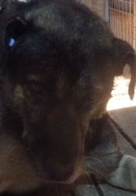 | Дата отлова, место обнаружения | 07.10.2026 г.  Красноармейский район, ул. Саушинская
 | Вид, пол животного | Собака, самец
 | Окрас животного | Черно-серый
 | Инд. номер/маркировка животного | 0355/26 МБУ «Северное»

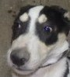 | Дата отлова, место обнаружения | 07.10.2026 г.  Красноармейский район, ул. Джека Лондона
 | Вид, пол животного | Собака, самец
 | Окрас животного | Бело-черный
 | Инд. номер/маркировка животного | 0366/26 МБУ «Северное»

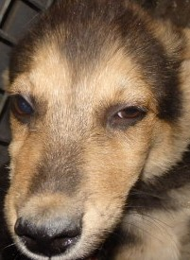 | Дата отлова, место обнаружения | 07.10.2026 г.  Красноармейский район, ул. Джека Лондона
 | Вид, пол животного | Собака, самец
 | Окрас животного | Черно-рыжий
 | Инд. номер/маркировка животного | 0365/26 МБУ «Северное»

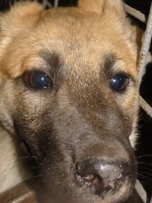 | Дата отлова, место обнаружения | 07.10.2026 г.  Красноармейский район, ул. Джека Лондона
 | Вид, пол животного | Собака, самец
 | Окрас животного | Палевый
 | Инд. номер/маркировка животного | 0370/26 МБУ «Северное»

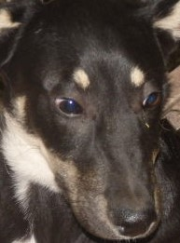 | Дата отлова, место обнаружения | 07.10.2026 г.  Красноармейский район, ул. Джека Лондона
 | Вид, пол животного | Собака, самец
 | Окрас животного | Черно-серый
 | Инд. номер/маркировка животного | 0364/26 МБУ «Северное»

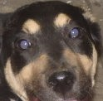 | Дата отлова, место обнаружения | 07.10.2026 г.  Красноармейский район, ул. Джека Лондона
 | Вид, пол животного | Собака, самец
 | Окрас животного | Черно-рыжий
 | Инд. номер/маркировка животного | 0368/26 МБУ «Северное»

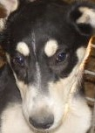 | Дата отлова, место обнаружения | 07.10.2026 г.  Красноармейский район, ул. Джека Лондона
 | Вид, пол животного | Собака, самец
 | Окрас животного | Черно-белый
 | Инд. номер/маркировка животного | 0367/26 МБУ «Северное»

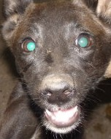 | Дата отлова, место обнаружения | 07.10.2026 г.  Красноармейский район, ул. Джека Лондона
 | Вид, пол животного | Собака, самка
 | Окрас животного | Черно-белый
 | Инд. номер/маркировка животного | 0372/26 МБУ «Северное»

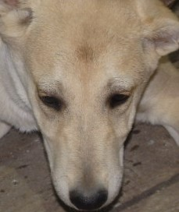 | Дата отлова, место обнаружения | 07.10.2026 г.  Красноармейский район, ул. Джека Лондона
 | Вид, пол животного | Собака, самец
 | Окрас животного | Палевый
 | Инд. номер/маркировка животного | 0371/26 МБУ «Северное»

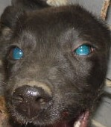 | Дата отлова, место обнаружения | 07.10.2026 г.  Красноармейский район, ул. Джека Лондона
 | Вид, пол животного | Собака, самка
 | Окрас животного | Черно-белый
 | Инд. номер/маркировка животного | 0375/26 МБУ «Северное»

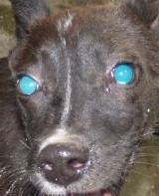 | Дата отлова, место обнаружения | 07.10.2026 г.  Красноармейский район, ул. Джека Лондона
 | Вид, пол животного | Собака, самец
 | Окрас животного | Черно-белый
 | Инд. номер/маркировка животного | 0376/26 МБУ «Северное»

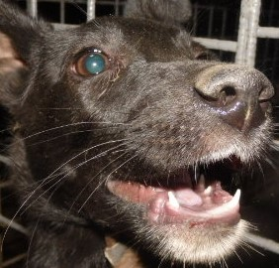 | Дата отлова, место обнаружения | 07.10.2026 г.  Красноармейский район, ул. Джека Лондона
 | Вид, пол животного | Собака, самка
 | Окрас животного | Черно-белый
 | Инд. номер/маркировка животного | 0374/26 МБУ «Северное»

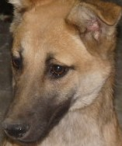 | Дата отлова, место обнаружения | 07.10.2026 г.  Красноармейский район, ул. Джека Лондона
 | Вид, пол животного | Собака, самка
 | Окрас животного | Рыжий
 | Инд. номер/маркировка животного | 0373/26 МБУ «Северное»

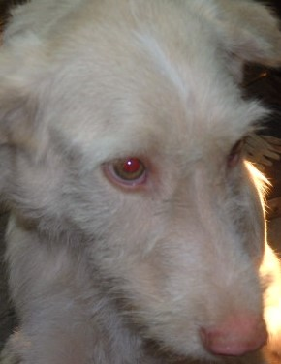 | Дата отлова, место обнаружения | 07.10.2026 г.  Красноармейский район, ул. Джека Лондона
 | Вид, пол животного | Собака, самка
 | Окрас животного | Белый
 | Инд. номер/маркировка животного | 0363/26 МБУ «Северное»

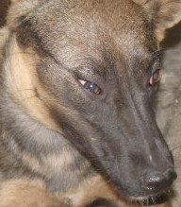 | Дата отлова, место обнаружения | 07.10.2026 г.  Красноармейский район, ул. Джека Лондона
 | Вид, пол животного | Собака, самка
 | Окрас животного | Чепрачный
 | Инд. номер/маркировка животного | 0369/26 МБУ «Северное»

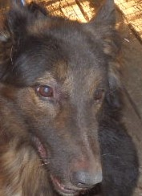 | Дата отлова, место обнаружения | 07.10.2026 г.  Красноармейский район, ул. Джека Лондона
 | Вид, пол животного | Собака, самец
 | Окрас животного | Черно-рыжий
 | Инд. номер/маркировка животного | 0359/26 МБУ «Северное»

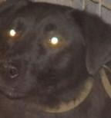 | Дата отлова, место обнаружения | 07.10.2026 г.  Красноармейский район, ул. Джека Лондона
 | Вид, пол животного | Собака, самка
 | Окрас животного | Черный
 | Инд. номер/маркировка животного | 0356/26 МБУ «Северное»

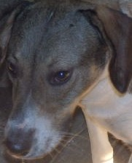 | Дата отлова, место обнаружения | 07.10.2026 г.  Красноармейский район, ул. Джека Лондона
 | Вид, пол животного | Собака, самка
 | Окрас животного | Чепрачный
 | Инд. номер/маркировка животного | 0357/26 МБУ «Северное»

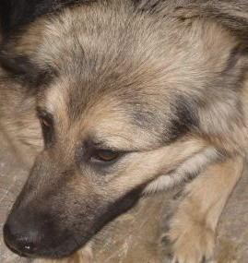 | Дата отлова, место обнаружения | 07.10.2026 г.  Красноармейский район, ул. Джека Лондона
 | Вид, пол животного | Собака, самка
 | Окрас животного | Черно-серый
 | Инд. номер/маркировка животного | 0358/26 МБУ «Северное»

